JUSTERING AV FOTSTÖD MANDAL SKOLBÄNK
ADJUSTMENT OF FOOT MANDAL DESK

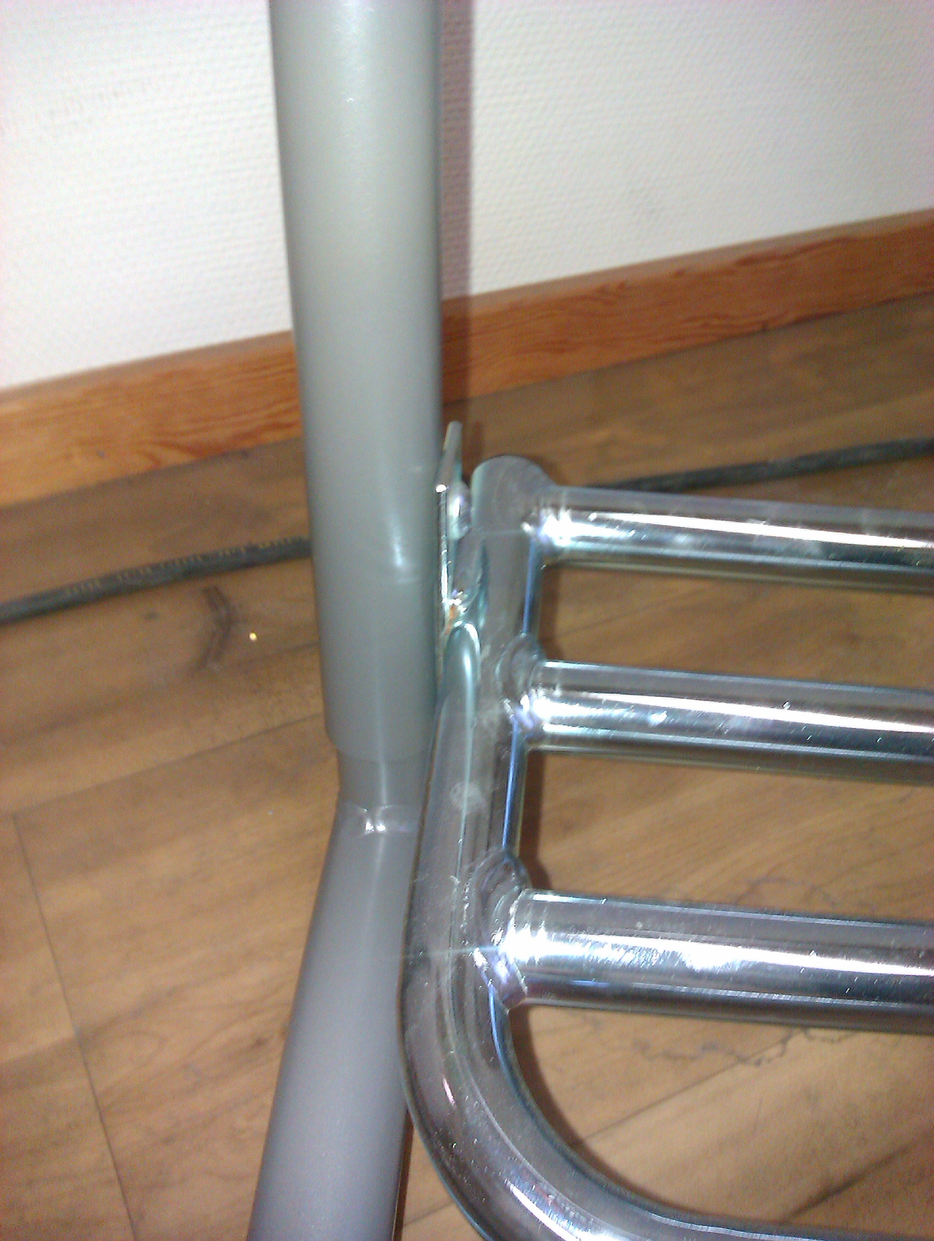

För att undvika skador på metal rören när fotstödet flyttas från den levererade positionen; MÅSTE skruvarna för det nedre mellan röret lossas något. Skruva ut skruvarna i röret på vardera sida
ca 5 mm för att undvika att röret spänner ihop ben paren. Se bild nedan!
To avoid damage to the metal tubes when the footrest is moved from the delivered position; MUST screws on the bottom of the tube is loosened slightly. Unscrew the screws in the pipe on each side
about 5 mm to avoid that the tube together span legs pairs. See the picture below.

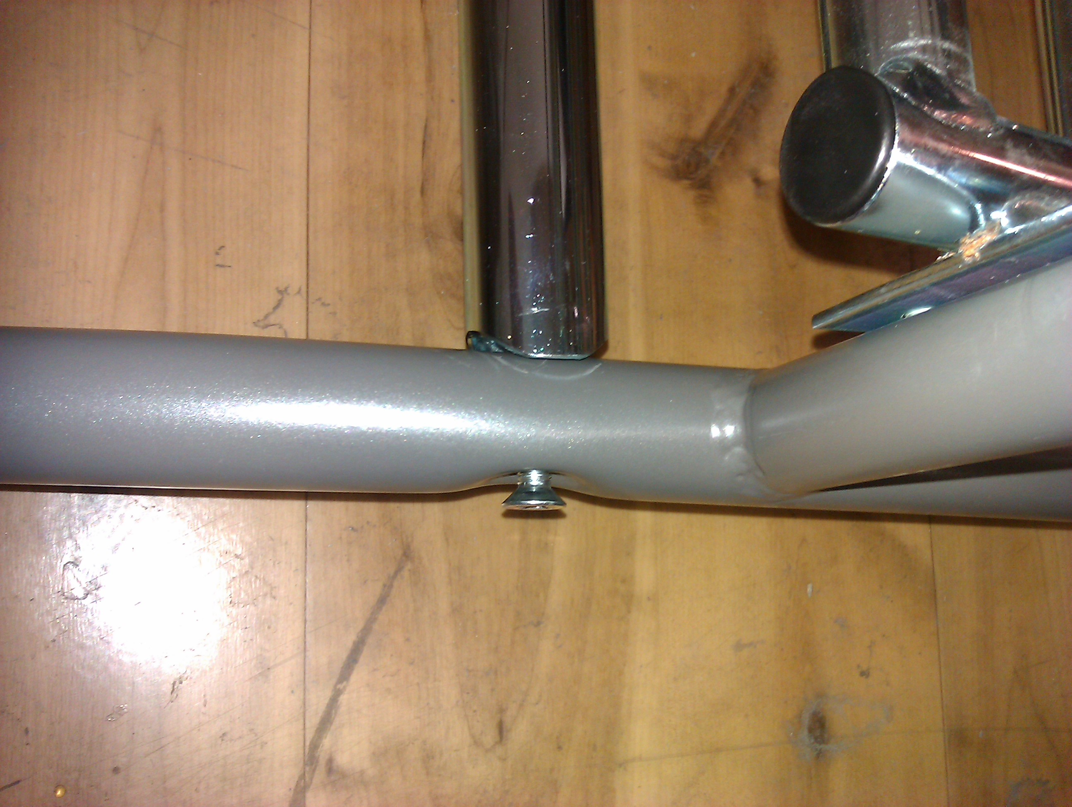
Lossa sedan skruvarna till fotstödet och flytta försiktigt fotstödet till önskad position. Skruva sedan tillbaka de fyra skruvarna avsedda för fotstödet. Återspänn skruvarna för mellan röret.
Then loosen the screws on the footplate and gently move the footrest to the desired position. Then refit the four screws intended for the footrest. Re-tension screws between the pipes.

OBS!! IAKTTAG STÖRSTA MÖJLIGA FÖRSIKTIGHET NÄR NI JUSTERAR FOTSTÖDET FÖR ATT UNDVIKA ATT EVENTUELLA SKADOR UPPSTÅR PÅ DE LACKERADE YTORNA.
OBS !! OBSERVE THE MAXIMUM careful when you adjust the footrest TO AVOID ANY DAMAGES ARISING IN painted surfaces.

